Proyecto PREVENCION DE VIOLENCIA DE GENERO DE MUJERES MIGRANTES Y REFUGIADAS
Encuentros de Problematización y Prevención de las Violencias por motivos de Género. Habilitando redes, acercando derechos y armandonos de saberes.
Eje temático: Violencia de Género de mujeres migrantes
Breve descripción del proyecto: Los Encuentros de Problematización y Prevención de las Violencias por motivos de Género. Habilitando redes, acercando derechos y armandonos de saberes, buscan proporcionar a mujeres cis y trans migrantes y refugiadas herramientas que propicien el armado de redes, con el fin de detectar y prevenir las violencias, motorizando un espacio de concientización, reflexión y formación en la temática.
En primer lugar, se busca difundir información útil que interpele a las mujeres, mujeres trans y diversidades destinatarias, para luego establecer canales de comunicación, mediante los cuales se pueda generar conciencia sobre la violencia por motivos de género que atraviesa a la población migrante.
Consta de charlas de discusión, problematización y talleres de formación, con el fin de fortalecer los recursos propios, habilitar nuevos canales intercomunicaciones y habilitar el armado de una red entre mujeres y disidencias migrantes y refugiadas que haga frente a la problemática, favoreciendo la prevención de las violencias. Estos encuentros son vía zoom.
En segundo lugar se generan articulaciones y compromiso en la construcción de una Red de mujeres y disidencias migrantes y refugiadas.
Fecha de inicio de ejecución: Abril 2021
Fecha de finalización: Septiembre 2021
Fecha del informe final: 29 de septiembre de 2021
Gestionado por AMUMRA (Asociacion de Mujeres Unidas Migrantes y refugiadas de la Argentina) con la coordinación académica de la ACDH (Asociación Ciudadana por los Derechos Humanos) y el apoyo del Programa Articular del Ministerio de las Mujeres Géneros y Diversidad.
Responsable técnica del proyecto: MARIA JOSE LUBERTINO BELTRAN

- Objetivos.

Objetivos generales:
- Prevenir la violencia por motivos de género hacia mujeres cis y mujeres trans migrantes y refugiadas residentes en el Área Metropolitana de Buenos Aires.
- Propiciar el armado de una red de mujeres y disidencias migrantes y refugiadas que genere autonomías resolutivas para afrontar las situaciones de violencia por motivos de género.

Objetivos específicos:
- Brindar información y herramientas para detectar, prevenir y enfrentar la violencia de género.
- Informar sobre la protección de los derechos de las mujeres y disidencias migrantes y refugiadas en Argentina.
- Trabajar estrategias de acompañamiento y asesoría en casos de violencia.

- Plan de actividades. Resultados obtenidos y evaluación.

Actividades realizadas | Resultados obtenidos | Evaluación
ACTIVIDAD 1  PLANIFICACIÓN |  | MUY BUENA
Acción 1.1  Articulación con diversas organizaciones para la planeación de los talleres. | -Plan de trabajo.  -Cartas descriptivas para convocar a participantes, expositores y talleristas.  -Articulación con otras organizaciones en los territorios e instituciones de gobierno (Ministerio de las Mujeres, Generosa y Diversidades, Ministerio de Trabajo y Seguridad Social, INAES, Ministerio de Justicia y Derechos Humanos, Ministerio de Seguridad y Ministerio del Interior) y del Sistema de Naciones Unidas (Coordinador Residente, OIM, OIT, Onumujeres). | -Todavia no podemos creer haber conseguido 27 expositorxs funcionarixs y expertxs, la gran mayoría ad honorem. Sólo 2 o 3 personas se negaron.  -Gran disposición, compromiso y compañerismo de todas las organizaciones y compañeras. Mayor dificultad de contacto con varias agencias de Naciones Unidas.
Acción 1.2  Diseño de contenidos para talleres y materiales audiovisuales. | -Contenidos para los materiales audiovisuales y folletería.  -Zoom para 100 participantes | -Fue una satisfacción la elaboración participativa de los materiales  -Lamentamos que el zoom estuviera limitado a 100 personas
ACTIVIDAD 2  DIFUSIÓN |  | BUENA
Acción 2.1.  Realización y edición de material audiovisual. | Participación de mujeres cis y trans migrantes y refugiadas en las actividades para la creación de los materiales y en la creación de un sitio web y un canal de you tube con los videos de los talleres.  Material audiovisual editado. | Estamos muy contentas con el sitio web. Hemos priorizado frente a otras cuestiones estéticas que sea fácil de acceder a la información y materiales
Acción 2.2. Impresión de folletería. | Impresión de materiales gráficos: 5000 folletos institucionales y 5000 folletos sobre violencia de género para la difusión masiva del proyecto y continuidad en los barrios y nodos. | Estamos muy contentas con la elaboración participativa de los 2 folletos.
Acción 2.3  Distribución vía pública . | Divulgación de información sobre violencia de género | Hemos distribuido folletos a 13 comunas de CABA y 10 nodos en Provincia de Buenos Aires a través de organizaciones de mujeres. Esperamos llegar al resto en breve.
Acción 2.4  Distribución x whastapp y redes sociales | Divulgación de información sobre violencia de género y los Encuentros | -Se crearon 3 grupos de WhatsApp (uno general de participantes para cuestiones académicas de difusión de talleres y organización de la Red, otro de coordinación del equipo y un tercero para consultas sobre problemas, casos de violencia y urgencias)  -Se hizo difusión de los talleres y la constitucion de la Red a través el mailing de 1000 contactos de AMUMRA y a través del FBK de Amumra y ACDH y del TW de ACDH.  -Hemos logrado llegar y sostener la convocatoria en base a llamados telefónicos, grupos de whatsapp. mails y redes sociales
Acción 2. 5.  Participaciones en programas radiales y programas en instagram y facebook. | Divulgación de información sobre violencia de género y los Encuentros | - La Presidenta de AMUMRA participó en 3 programas radiales  - Todos los lunes durante la ejecución del proyecto difundieron las actividades x Radio Zonica
ACTIVIDAD 3  Encuentros de Problematización y Prevención de las Violencias por motivos de Género |  | EXCELENTE en general
Acción 3.1. Charlas | 8 Charlas con 27 expertxs y 680 participantes | -Fueron de gran ayuda los materiales sugeridos y aportados por cada unx de los especialistas expositores. Pero debimos hacer una selección.  - Se desarrollaron con gran convocatoria las 8 charlas
Acción 3.2. Talleres | 9 Talleres. 8 sobre los temas de las charlas y 1 para constituir la Red | -Se desarrollaron los 9 talleres virtuales de 2 horas o más c/u con una convocatoria sextuplicó las expectativas (680 asistentes) .  -Se creó la Red de Mujeres y disidencias migrantes y refugiadas con 64 participantes (con nodos en 5 provincias, 13 comunas , 10 ciudades de Provincia de Bs As)  -Se elaboró un Plan de prioridades para la Red  -Se comprometieron encuentros presenciales para dar continuidad y visibilidad comunitaria en los barrios más allá del proyecto
ACTIVIDAD 4  Informe Final | 1 Informe técnico  1 Informe contable | Cumplimos en tiempo y forma. Son muchas actividades preparatorias de estos informes que se realizan durante el proyecto y la realización misma de los informes que recaen en dos o tres personas trabajando varios meses de lunes a domingo.

- Destinatarixs.
El proyecto se proponía llegar a capacitar a 300 mujeres y personas LGBTTIQ+ migrantes de todas las edades y superando nuestras expectativas llegamos a 426 inscriptxas ( 416 mujeres y 10 varones)
Según la asistencia a los encuentros: 100+100+100+93+54+59+56+54+64= 680 participantes asistentes

Gráfico Participantes en el proyecto según nacionalidad https://drive.google.com/file/d/1pCY7K9OXl0eLjQw1_uqSVF2741ISE6wa/view?usp=sharing

4. TALLERES
(Poner el titulo de cada taller como aparece en la portada y subir el video respectivo, como hiciste en los otros . Son 8 y están todos en you tube de ACDH en lubertino sitios, pero te los pego. Como hiciste en los otros proyectos )

- Acceso a Derechos para mujeres migrantes, refugiadas y disidencias en Argentina
- Violencia de Género, migración y resiliencia
- Regularización Documentaria migratoria
- Herramientas para el acceso a la Justicia

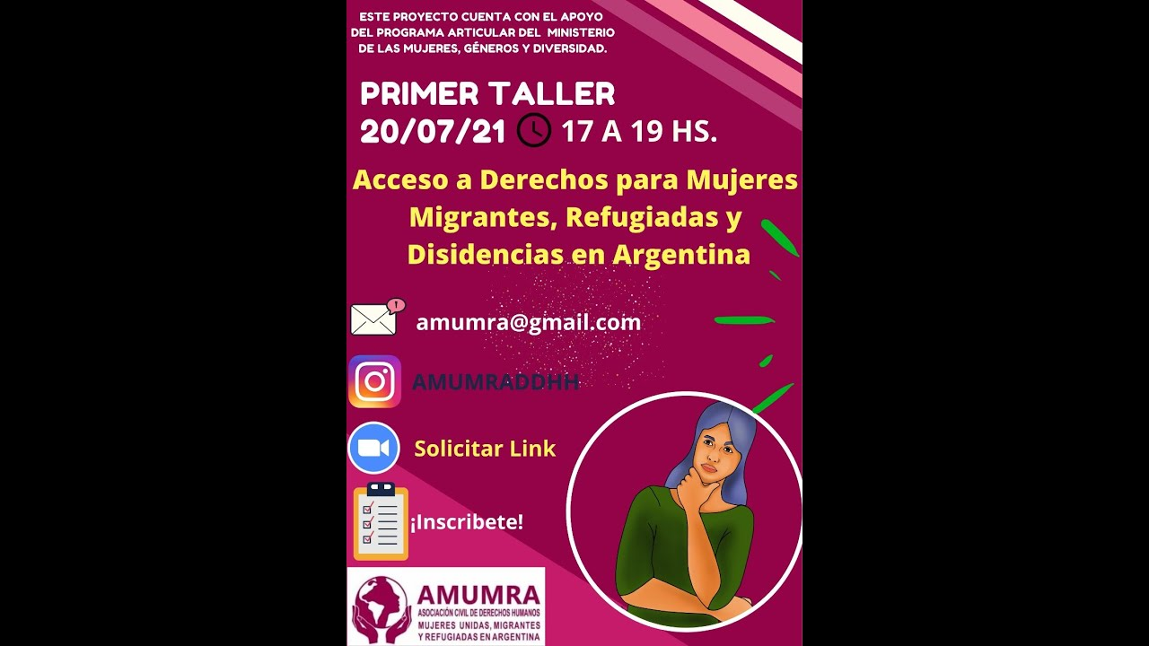
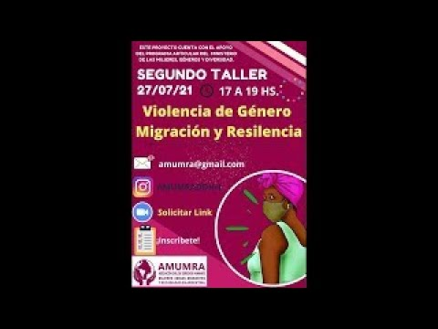

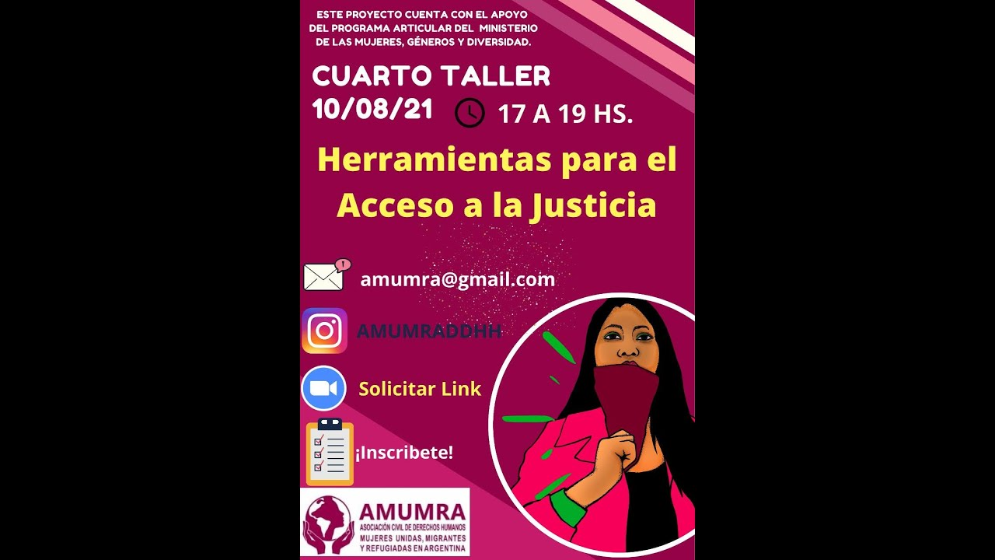
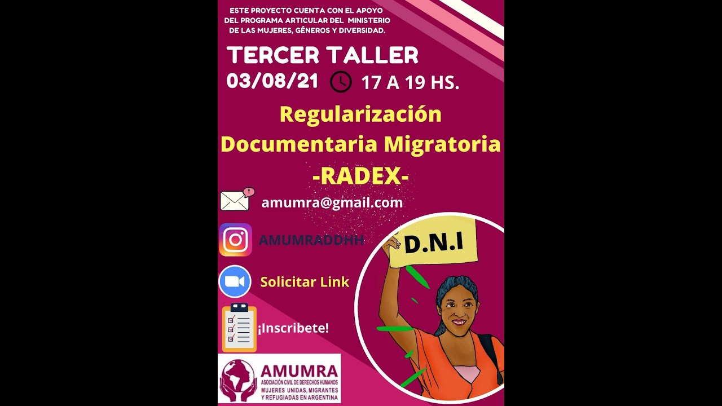

5. Duelo, Ruptura y Arte en la Migración
6. Acceso al trabajo y seguridad social
7. Migración y trata
8. Violencia y explotación en el ámbito laboral
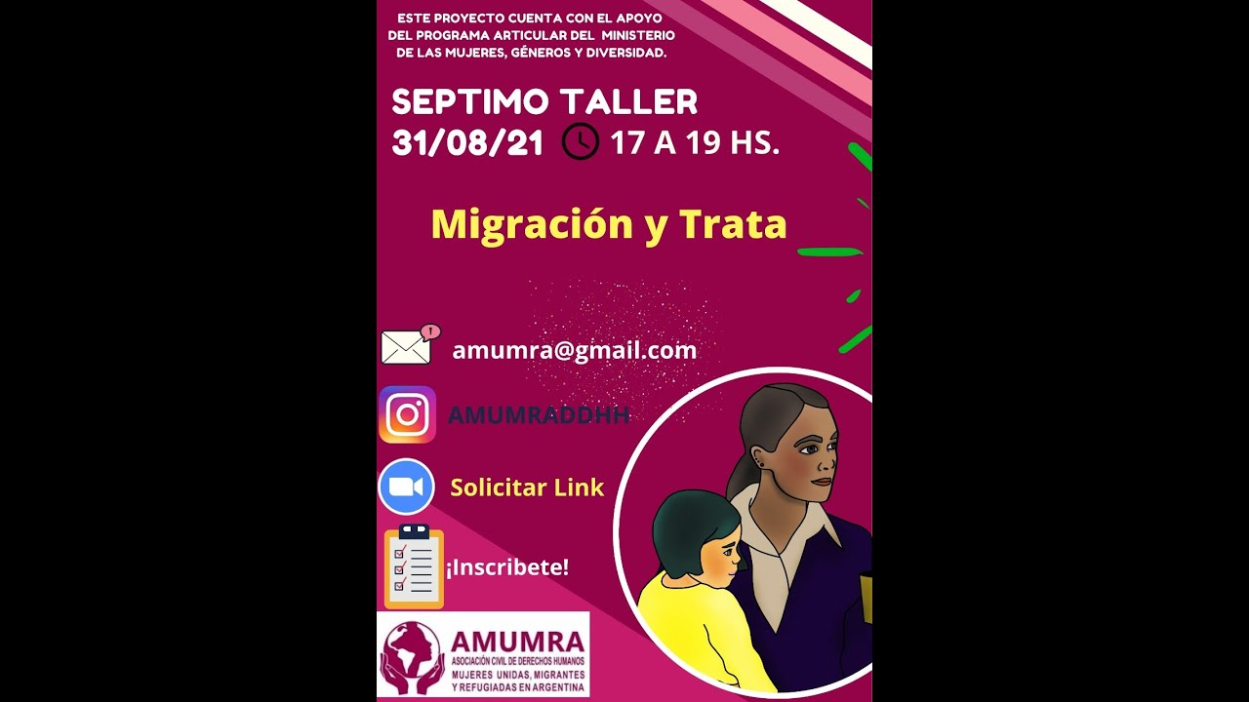
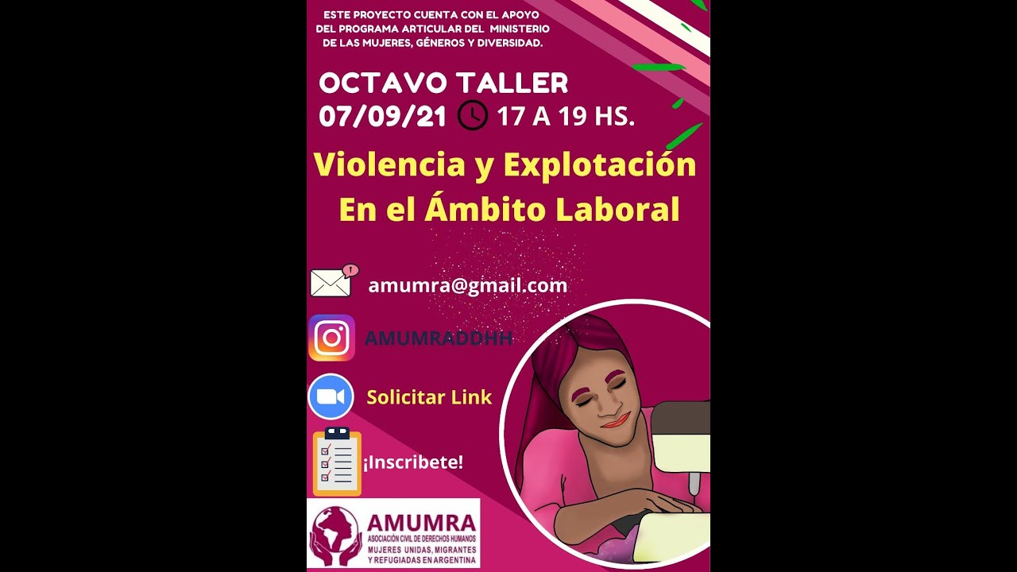
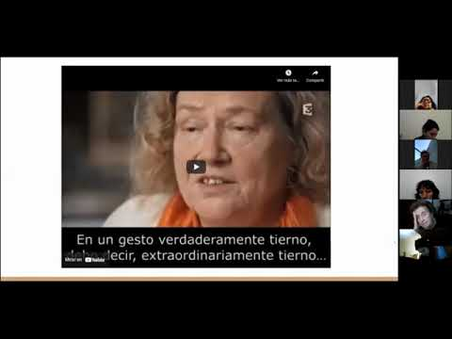
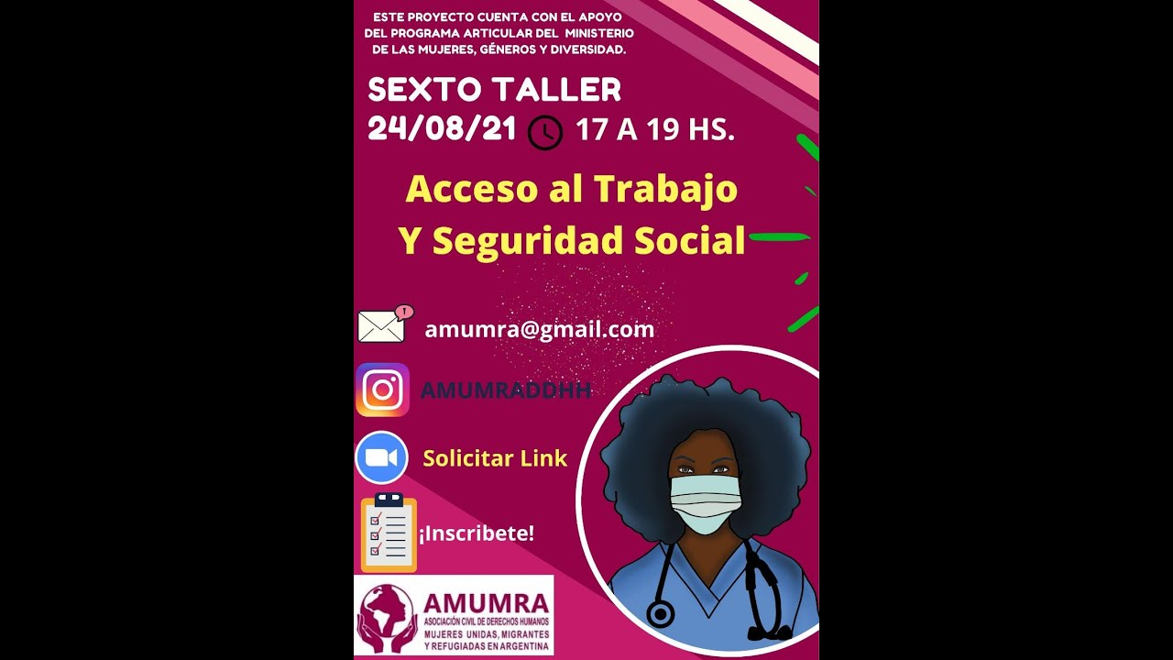

Minutas de todas las charlas y talleres con detalle de todxs lxs expositorxs y fotos de los 8 Talleres y del Encuentro Final constitutivo de la Red de Mujeres Migrantas y refugiadas https://drive.google.com/file/d/1nkX2vLkJjUP5X-E2B7LO6JXxXrPNK0gb/view?usp=sharing

5. Aportes del proyecto a la organizaciones participantes

Uno de los principales impactos es que todas las integrantes de AMUMRA y del equipo adquirimos nuevas experticias y conocimientos que nos enriquecen.
El proyecto nos dio visibilidad en la relación con los Ministerios y quedamos en contacto con funcionarios de alto rango y operativos para resolver problemas o con capacidad de buscar soluciones .
El proyecto nos dio visibilidad en las comunidades migrantes en los barrios de la Ciudad y el GBA, donde habitualmente trabajamos pero no sabíamos si se apreciaba nuestra tarea.
Conocimos nuevas compañeras valiosas y con gran compromiso, algunas de las cuales se sumarán a nuestra organización, otras a la Red o con las cuales seguiremos otros proyectos futuros.
Pusimos en red y en valor los vínculos que teníamos antes radialmente con otras organizaciones, como por ejemplo con la Asociación Ciudadana por los Derechos Humanos.
Es una satisfacción ver que logramos hacer ruido con nuestra agenda feminista migrante y lograr el reconocimiento.

6. Articulaciones

Se lograron articulaciones y el involucramiento de 6 instituciones gubernamentales (Ministerios de Mujeres, Géneros y Diversidad, de Justicia y Derechos Humanos, del Interior , de Trabajo y Seguridad Social y de Seguridad y el INAES), 3 organismos internacionales (Onumujeres, OIM y OIT) y 9 de organizaciones no gubernamentales que trabajan con género y migración (Asociación Ciudadana por los Derechos Humanos, Multisectorial de las mujeres y diversidades, Parlamento de las Mujeres, ACIJ, Red de Mujeres para la Justicia, Asociación de Bolivianos de La Matanza, Grupo de Mujeres Paraguayas Kuña Atype (Lugar de encuentro), Asociacion A Turma Da Bahiana y el Centro de Derechos Humanos y Ciudadania de Migrantes de Ezpeleta Quilmes).

7. Principales conclusiones, recomendaciones y aprendizajes.

Logros:
Logramos casi todos los objetivos, resultados y metas que nos habíamos propuesto. Superamos nuestras expectativas en cantidad y calidad y las de las participantes en cuanto a la calidad de los contenidos, materiales y expositorxs.
La virtualidad nos permitió lograr un listado de ?????expositorxs de alto nivel que hubiera sido inviable en caso de presencialidad.
Generamos vínculos más sólidos y en red con muchas compañeras y organizaciones con las que teníamos contactos eventuales, esporádicos o radiales.
AMUMRA consolidó su visibilidad y competencias en materia de gestión de proyectos y en temáticas de migración y violencia de género.

Dificultades:
PANDEMIA: La pandemia hizo que debiéramos pasar los talleres presenciales a modalidad virtual.
INFLACION: La inflación nos complicó y al estar congelado el aporte de un proyecto presentado hace un año atrás debimos negociar hacer materiales gráficos y una web más sencilla que lo que pretendíamos y a su vez debimos negociar con varios prestadores de servicios y/o pagar por fuera del proyecto otro materiales.
SOBRECARGA DE TAREAS: Las que hemos sido la columna vertebral del proyecto terminamos extenuadas y desbordadas, máxime algunas sin tener honorarios. Tenemos que atender 3 grupos de WhatsApp. Hemos duplicado la cantidad de reuniones semanales de preparación y evaluación de cada taller de lo que originariamente teníamos previsto para que todo salga perfecto. Las compañeras migrantes tienen muchas necesidades insatisfechas y tratamos de resolver y canalizar todo lo que nos plantean las 24h del día los 7 días de la semana, pero es mucho. Tenemos la sensación que se está haciendo un proyecto por 300.000 pesos que vale en cualquier financiamiento internacional 1 millón de pesos o más. Lo estamos haciendo sobre la base de la explotación de alunas de nosotras. Nos preguntamos: en un proyecto femnista , donde estamos hablando de que nuestro trabajo invisible vale, ¿puede ocurrir esto?.

Aprendizajes:
Cumplimos con la cantidad de horas de talleres (2 horas x 8 más 3 horas del Encuentro final, es decir, 19 horas, más 34 horas de reuniones organizativas y preparatorias de cada taller. TOTAL: 53 horas de zoom). A lo que hay que sumar las horas reuniones de trabajo para la elaboración de materiales, el manejo de los grupos de WhatsApp y las horas de trabajo para la preparación de informes de avance y finales y toda su documentación respaldatoria.
Creemos que lo ideal sería combinar talleres teóricos para todxs lxs participantes con expertxs de alto nivel on line y talleres presenciales en los territorios para desarrollar los proyectos concretos y situados.

Recomendaciones y Agradecimientos:
Al Ministerio de las Mujeres, géneros y diversidades agradecemos el apoyo y solicitamos:
- Apoyarnos para continuar el proyecto en los territorios con el empuje a los proyectos consensuados como prioritarios en cada nodo de la Red
-Ampliar el presupuesto para permitirnos solventar la producción y sistematización de más materiales y rentar un equipo para hacer el acompañamiento técnico y llevar contabilidad y preparar minutas e informes
-Apoyarnos para replicar el proyecto y la experiencia en otras provincias.
Agradecemos el acompañamiento y la disposición de Iliana y de Nacha, siempre dispuestas y respondiendo nuestras inquietudes.

8. Sustentabilidad.

Hay gran compromiso en muchas de las participantes de continuar con la concreción de los proyectos y prioridades consensuales, especialmente a través de la propia organización y la incidencia sobre los gobiernos municipales, provinciales y nacional.
Se crearon 3 grupos de WhatsApp (uno general, uno de Coordinación y otro para la Red) para intercambiar información, mantenerse en contacto y dar continuidad a los proyectos.
Se incorporarán al grupo de Coordinación a las compañeras referentes de cada nodo de la Red creada.
Se asumió el compromiso de realizar reuniones presenciales en cuando la pandemia lo permita y el clima lo favorezca para realizar acciones de visibilización del colectivo y distribuir materiales en los territorios.
AMUMRA y su el equipo inicial promotor tenemos voluntad y disposición de sostener en el tiempo la implementación de este proyecto en aquellas ciudades donde sus propias protagonistas se involucren y ademas ofrecemos al Ministerio replicar el proyecto en otros Municipios o en otras Ciudades del país, articulando con organizaciones de mujeres de otras provincias. Sería de gran ayuda que el Ministerio nos volviera a acompañar en esos proyectos o que arbitrara los medios para que los Municipios nos apoyaran con financiamiento para organizar y gestionar esos proyectos.

9. Materiales gráficos

De difusión talleres https://drive.google.com/file/d/1NvVUkSB8AKSBM5JqB4eP1VMpWrgd_dS5/view?usp=sharing

Folleto institucional del proyecto https://drive.google.com/file/d/1wv-yx93ilWR-4c_H0nUCXg1DDLvHU9of/view?usp=sharing

Folleto sobre violencia a mujeres migrantes https://drive.google.com/file/d/1jgQtU0CsHxbi1LgeaR71m8lK6LhbiaBB/view?usp=sharing

9. Contacto con la Red de Mujeres migrantes y refugiadas de Argentina:
Ver en la Web de AMUMRA https://www.amumra.org.ar/

